HISTORIETA FIJA

Nombre del Docente: Edwin Castiblanco

Módulo: CHOCOLATERÍA

Unidad: Unidad Virtual

Fecha de recibido: 08/04/2019

Versión Guion (entre 1 a 19 escenas): Es una narración gráfica, realizada mediante dibujos o ilustración, en donde cada cuadro está relacionado con el siguiente y el anterior. Es más interactiva que la historieta fija.

Título del Recurso: Los tres cacaos

Nomenclatura: UV_GR_HF_CHOCO_U02_2153_V01

Descripción de la Historieta: Es una narración gráfica, realizada mediante dibujos o ilustración, en donde cada cuadro está relacionado con el siguiente y el anterior. Es más interactiva que la historieta fija.

Creación del Guion: este lo debe realizar el Pedagogo, con apoyo de la Dimensión Comunicativa, teniendo en cuenta las especificaciones de las escenas, para finalmente llevarlo a cabo con la Dimensión Virtual.

Solicitud de Recurso: 8 a 16 horas de anticipación al desarrollo del recurso.

Autor Del Recurso: Daniel Espitia

Contenedor: A2 C.
Observaciones para tener en cuenta:
Guion completo de la historieta:

Mateo y Martha aprendieron todo lo referente al cacao; qué es, cómo se siembra y los factores importantes para un buen cultivo, organizaron la finca de los padres de Mateo para segmentar los arboles cacaoteros. Proporcionando una mejor sombra con árboles frondosos de maderos y frutales, también desarrollaron sistemas de riego y desagüe de aguas, cubriendo los cultivos de los fuertes vientos y estructurando un sistema agroforestal para el cultivo de cacao, esto les permitirá incrementar la producción de cacao durante las cosechas anuales.

Muy emocionados por emprender este nuevo proyecto encontraron tres variedades de cacao diferentes, al no conocer en qué se diferencian cada uno decidieron contactar al profesor de la universidad para que les explicara la diferencia entre los diferentes tipos de cacaos.

¿Qué diferencia existe entre un cacao criollo, forastero y trinitario? ¿Y cómo se diferencian a nivel geográfico?

HISTORIETA FIJA

NOMBRE  Edwin Castiblanco | MODULO  CHOCOLATERÍA | UNIDAD  Dos | FECHA DE RECIBIDO  08/04/2019 | NOMENCLATURA  UV_GR_HF_CHOCO_U02_2153_V01 | SOLICITUD DEL RECURSO
VERSIÓN DEL GUION  V01 | TÍTULO DEL RECURSO  Los tres cacaos | DESCRIPCIÓN DEL RECURSO  El alumno conocerá las clases de cacao. |  | AUTOR DEL RECURSO  Daniel Espitia | Contenedor  A2 C.
CREACIÓN DEL GUION

Mateo
Hombre de tez morena, cabello castaño, jean azul y camisa blanca.
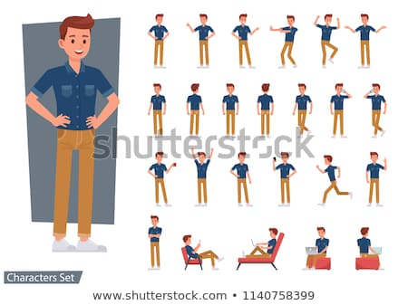
https://shutr.bz/2In5PW8
Martha, como está en la ilustración pero con pantalón negro

https://shutr.bz/2GbCufJ

Profesor, como se ve en la imagen pero con cabello negro.
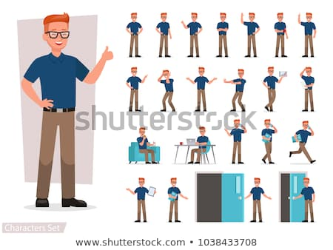
https://shutr.bz/2Iq7ydp

1 Imagen de apoyo  Plano general, aparecen los dos personajes y al lado la imagen de la semilla del cacao con los siguientes letreros, 1 Fruto, 2 Procesamiento, 3 Cosecha y 4 Semilla.  Mateo https://shutr.bz/2In5PW8  Martha https://shutr.bz/2GbCufJ  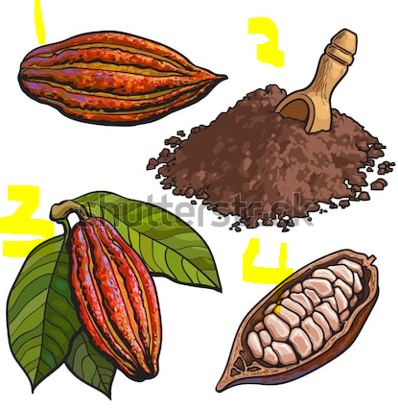  https://shutr.bz/2Gehy7S | 1 Textos  Mateo y Martha aprendieron todo lo referente al cacao; qué es, cómo se siembra y los factores importantes para un buen cultivo, organizaron la finca de los padres de Mateo para segmentar los árboles cacaoteros.
2 Imagen de apoyo  Plano medio mostrando un sistema de riego, quitar texto y una lupa que muestre plantas crecinedo  Poción 1  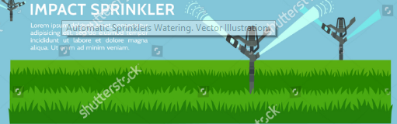  https://shutr.bz/2GfyqeI  opción 2  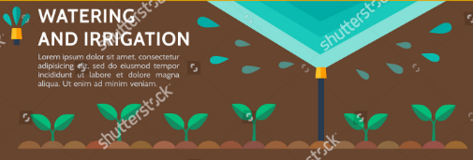  https://shutr.bz/2GezBLl  Plantas creciendo https://shutr.bz/2GhG4VX | 2 Textos  Proporcionando una mejor sombra con árboles frondosos de maderos y frutales, también desarrollaron sistemas de riego y desagüe de aguas, cubriendo los cultivos de los fuertes vientos y estructurando un sistema agroforestal para el cultivo de cacao, esto les permitirá incrementar la producción de cacao durante las cosechas anuales.
3 Imagen de apoyo  Plano medio, aparece el profesor hablando y en el tablero una imagen del cacao simulando estar dibujadas con tiza y líneas que parezcan texto.    Profesor https://shutr.bz/2IoWnBt en esta debe tener los ojos abiertos  Tablero https://shutr.bz/2Iq7ytV  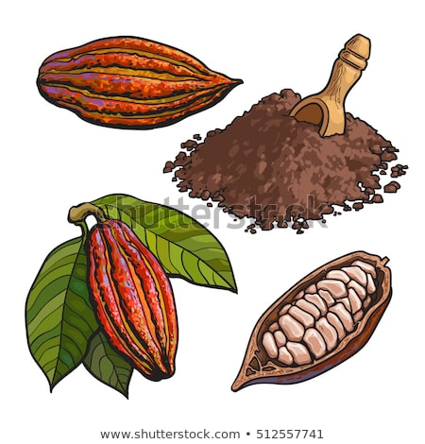  https://shutr.bz/2Gehy7S | 3 Textos  Muy emocionados por emprender este nuevo proyecto encontraron tres variedades de cacao diferentes, al no conocer en qué se diferencian cada uno decidieron contactar al profesor de la universidad para que les explicara la diferencia entre los diferentes tipos de cacaos.
4 Imagen de apoyo  Plano medio en el que aparecen Mateo con esa imagen y signos de interrogación.  https://shutr.bz/2InKXhy  Interrogación https://shutr.bz/2IoWVHG | 4 Textos  ¿Qué diferencia existe entre un cacao criollo, forastero y trinitario? ¿Y cómo se diferencian a nivel geográfico?

OBSERVACIONES PARA TENER EN CUENTA

